4.SINIF FEN BİLİMLERİ KANIN VÜCUTTA DOLAŞIMI KONU ANLATIMI / DERS NOTU
Kanın Vücutta Dolaşımı
Vücudumuz yaşamsal olayları gerçekleştirebilmemiz için enerjiye ihtiyaç duyarız. Bu enerjiyi ise soluk aldığımızda vücuda giren hava ve beslenme yoluyla vücuda aldığımız besinlerden elde ederiz. Vücuda aldığımız hava ve besinlerin vücudumuzda ihtiyaç duyulan yerlere taşınması gerekir.
Vücudumuzdaki taşıma işini yapan ve vücudumuzda sürekli olarak dolaşan sıvıya kan denir. Kan;
- Kırmızı renkli hayati sıvıdır.
- Vücudumuzun ihtiyaç duyduğu besin ve oksijeni ilgili yapılara götürmekle görevlidir.
- Vücudumuzdaki atık maddeleri ilgili yerlere taşır.
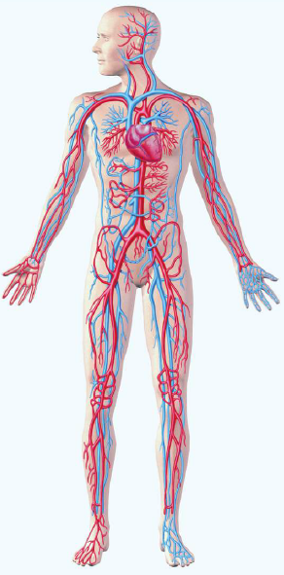
Evlerimizde kullandığımız suyun borular ile taşınması gibi kan da vücutta damarlar ile taşınır. Damarlar;
- Vücudumuzu bir ağ gibi sararlar.
- Kanı vücudumuzun her yerine taşırlar.
- Görevlerine ve bulundukları yere göre farklı çeşitleri vardır.
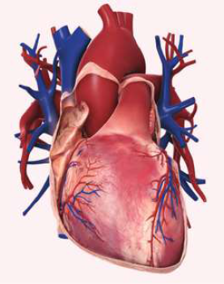
Evlerimizde kullandığımız suyun evimize kadar ulaşması için suyun pompalanması gerekir. Kanın da vücudumuzda her noktaya ulaşabilmesi için vücudumuza pompalanması gerekir. Adeta pompa gibi çalışarak kanı vücuda pompalayan organa kalp denir. Kalp;
- Vücutta akciğerlerin arkasında, göğüs kafesinin içinde ve sol tarafa yakın yerde bulunur.
- Her insanın kalbi yaklaşık olarak sol elinin yumruğunun büyüklüğü kadardır.
- Göğüs kafesi tarafından dış etkilerden korunur.
- Kasılıp-gevşeme hareketi yaparak kanı vücuda pompalar. Buna kalp atışı denir.
- Yaşadığımız sürece sürekli olarak çalışır.
Kalp ve Damarların Sağlığını Koruma
Kalp ve damarlarımız vücudumuz için büyük öneme sahiptir. Bu yüzden sağlığını korumamız gerekir. Kalp ve damarların sağlığını korumak için;
- Aşırı stres, korku ve heyecandan uzak durmalıyız.
- Sigara ve alkol gibi maddelerden uzak durmalıyız.
- Sağlıklı beslenmeliyiz.
- Halsizlik, kol uyuşması, rahat nefes alamama gibi durumlarda doktora gitmeliyiz.

